实验9 范型与容器

- 实验目的
深入理解范型和容器的概念，理解范型的作用，掌握容器的一般应用方法。
- 实验内容
  - 程序理解：
Java中的容器，接口都是由一些接口，抽象类及它们的实现类所组成。而它们全部封装在java.util包中。

- List
下面的代码将利用LinkedList来实现一个栈的基本功能

import java.util.LinkedList;
public class MockStack {
private LinkedList data = new LinkedList();
public boolean idEmpty(){
return data.isEmpty();
}
public Object top(){
//取栈顶元素相当于取LinkedList容器的头位置的元素
return data.getFirst();
}
public void push(Object element){
//压入元素相当于在LinkedList容器的头位置插入元素
data.addFirst(element);
}
public void pop(){
//弹出元素相当于删除LinkedList容器的头位置的元素
data.removeFirst();
}
public String toString(){
return data.toString();
}
public static void main(String[] args){
MockStack stack = new MockStack();
//下面的语句使用LinkedList实现的堆栈的用法
stack.push("Shandong");
stack.push("University Of Technology");
stack.push("StephenLi");
while (!stack.idEmpty()){
System.out.println("即将弹出的成员是：" + stack.top());
stack.pop();
System.out.println("当前栈中剩余的成员为:" + stack);
}
}
}

- set
HashSet为快速查找而设计的Set，存入HashSet的对象必须定义HashCode方法，其底层实现是一个哈希表，存入HashSet中的元素没有顺序性。
TreeSet为保持Set中成员有序而设计的一个Set的子类，存入TreeSet中的对象如果实现了Comparable接口，则将按照该接口的compareTo方法比较大小后按照升序排列，程序员也可以在构造方法中直接指定比较器。
LinkedHashSet具有HashSet的查询速度，且底层使用链表维护元素的顺序，也就是说元素的顺序与插入的顺序相同（注意与TreeSet中元素的顺序区别）。
下面就演示一下这三种类型的Set的特点

package net.chelson.chapter9;
import java.util.HashSet;
import java.util.LinkedHashSet;
import java.util.Set;
import java.util.TreeSet;
public class SetTest {
//测试插入重复数据的情况
public void testRebundant(Set set) {
set.add("chelson");
set.add("chelson");
set.add("chelson");
System.out.println("插入重复数据后"+ set.getClass().getName() +"的成员为: " + set);
}
//测试set内部元素排列顺序
public void testOrder(Set set) {
set.add("b");
set.add("a");
set.add("c");
System.out.println(set.getClass().getName() +"的成员顺序是: " + set);
}
public static void main(String[] args) {
SetTest st = new SetTest();
st.testOrder(new HashSet());
st.testOrder(new LinkedHashSet());
st.testOrder(new TreeSet());
st.testRebundant(new HashSet());
st.testRebundant(new LinkedHashSet());
st.testRebundant(new TreeSet());
}
}

- 迭代器

迭代器是一种常用的模式，习惯上称之为“迭代器模式”或“Iterator模式”。该模式是用于遍历集合类的标准访问方法。它可以把访问逻辑从不同类型的集合类中抽象出来，从而避免向客户端暴露集合的内部结构。
如果没有使用迭代器模式，我们如果想要遍历一个ArrayList代码只能用下面的实现
for (int i = 0; i < list.size(); i ++){
list.get(i);
}
这种方法程序员必须事先知道几何的内部结构，访问代码和集合本身是紧耦合，无法将访问逻辑从集合类和客户端代码中分离出来，每一种集合对应一种遍历方法，客户端代码无法复用。而且如果想要遍历Set类型的集合，java类库中并没有提供合适的方法，更糟的是假设程序员在程序运行一段时间后发现需要一个不能有重复成员的集合，此时将List更改成Set完全无法工作，因为Set接口没有get方法。
而Iterator模式则规定对所有的集合采用同一种方式遍历成员，在Java类库中，所有实现Collection接口的类都可以通过方法iterator()获取一个能够遍历其所有成员的迭代器，因此，上面的例子改成下面的代码后，如果想要更改List接口为Set接口将是轻而易举的事情；
Iteator iter = list.iterator();
while (iter.hasNext()){
iter.next();
}
转变成Set接口只要修改一处代码即可
Iteator iter = set.iterator();
while (iter.hasNext()){
iter.next();
}
所有类型集合生成的迭代器都必须实现Iterator接口，但是其实现方式可以完全不一样，只要实现了Iterator接口以下三个方法就可以了；
boolean hashNext();
Object next();
void remove();

下面代码自己来设计一个支持迭代器的容器：

import java.util.*;

public class IterableClass implements Iterable<String>
{
protected String[] words=("And that is how "+"we know the earth to be banana-shaped").split(" ");

public Iterator<String> iterator()
{
return new Iterator<String>()
{
private int index=0;
public boolean hasNext()
{
return index < words.length;
}
public String next(){ return words[index++]; }
public void remove()
{ throw new UnsupportedOperationException(); }
};
}

public static void main(String[] args)
{
for(String s: new IterableClass())
System.out.print(s+" ");
}
}

  - 程序填空题
- 搭建流水线
程序有时候需要将任务按流水式进行。例如评判体操选手的任务按照流水式为三个步骤：录入裁判给选手的分数，去掉一个最高分和一个最低分，计算平均成绩。编写程序，搭建流水线，只需将评判体操选手的任务交给流水线就可以。
代码模板：ComputerAver.java 等等
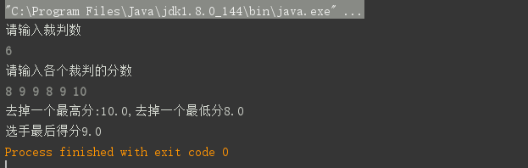
- 排序和查找
编写一个Book类，次类至少有price成员变量。该类实现Comparable接口，在接口的compareTo方法中规定Book类两个实例的大小关系为二者的price成员的大小关系。编写一个主类，将Book类的若干个对象放入一个链表中，然后再用Book类创建一个新的对象，并检查这个对象和链表中哪些对象相等。
代码模板：Book.java MainClass.java
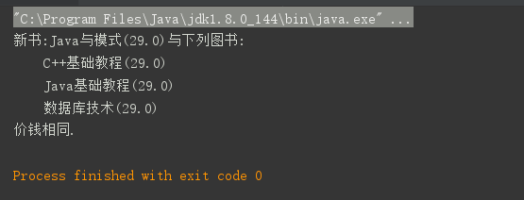
- 使用TreeSet排序
编写一个应用程序，用户分别从两个文本框输入学生的姓名和分数，程序按照成绩将这些学生的姓名和分数显示在一个文本框中.
代码模板：Student.java StudentFrame.java
treeSet= new TreeSet<>(); //使用无参数构造方法创建treeSet
treeSet.add(stu); // treeSet添加stu
Student stu= te.next(); // te返回其中的下一个元素
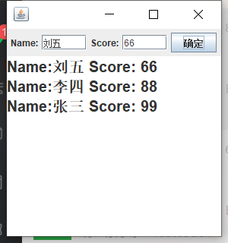
- 扫雷小程序
代码模板：Block.java BlockView.java LayMine.java MineMainFrame.java
LinkedList<Block> list=new LinkedList<>(); //创建空链表list
list.add(block[i][j]); // list添加节点，其中的数据为block[i][j]
int size=list.size(); // list返回节点的个数
Block b= list.get(randomIndex);// list返回索引为randomIndex的节点中的数据

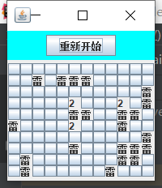
- 程序设计题（任选一题）
- 请设计一个顺序堆栈，（用数组来存储堆栈中的数据元素），实现堆栈的push, pop, 和top三个函数，在测试函数中生成堆栈对象并测试push, pop, 和top 三个函数(最少要测试Intger和String两种类型的对象).
import java.util.*;

public class Main{
public static void main(String[] args){
Stack<Integer> stackInteger=new Stack<>();
stackInteger.push(1);
stackInteger.push(3);
stackInteger.push(2);
stackInteger.push(6);
stackInteger.push(5);
stackInteger.push(4);
int temp1=stackInteger.top();
int temp2=stackInteger.pop();
System.out.println("top函数弹出栈顶元素但不删除"+temp1);
System.out.println("pop函数弹出栈顶元素并删除"+temp2);
System.out.println("当前栈中剩余元素:");
while(!stackInteger.isEmpty()){
System.out.println(stackInteger.pop());
}

Stack<String> stackString=new Stack<>();
stackString.push("aaa");
stackString.push("bbb");
stackString.push("ddd");
stackString.push("ccc");
String str1=stackString.top();
String str2=stackString.pop();
System.out.println("top函数弹出栈顶元素但不删除"+str1);
System.out.println("pop函数弹出栈顶元素并删除"+str2);
System.out.println("当前栈中剩余元素:");
while(!stackString.isEmpty()){
System.out.println(stackString.pop());
}
}
}

class Stack<T>{
private LinkedList<T> stack=new LinkedList<>();

public boolean isEmpty(){
return stack.isEmpty();
}
public void push(T t){
stack.addFirst(t);
}
public T pop(){
try {
return stack.pop();
}catch (NullPointerException e){
System.out.println("栈为空，无法返回当前栈顶数值");
return null;
}
}
public T top(){
try {
return stack.peek();
}catch (NullPointerException e){
System.out.println("栈为空，无法返回当前栈顶数值");
return null;
}
}
}

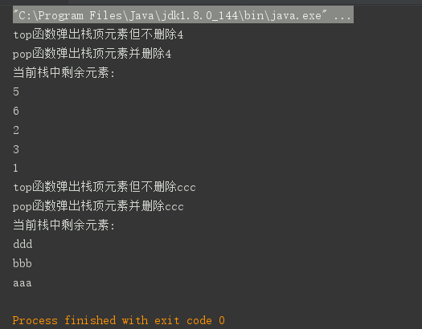
- 用HashSet模拟一个网上购物车。要求：从键盘输入5个商品的编号、名称、单价、购买数量，将这些信息存入一个HashSet，（如果编号相同，则可以在数量上加1，不能重复存入购物车）然后将该HashSet作为参数调用方法getSum（HashSet items），该方法用于计算商品的总价并返回。

- 写一个彩票程序：30选7。然后从键盘输入7个数，然后随机（1~30之间）生成7个随机数，注意不能重复，对比7个数是否与随机数有相同的。最后显示“中了几个号”。同时，如果中了7个号，显示一等奖；如果中了6个号，显示二等奖；如果中了5个号，显示三等奖。要求：选用合适的容器和算法。（说明：键盘输入可以使用Scanner类）

